**HX4105 *Scheda creata il 20 settembre 2025***

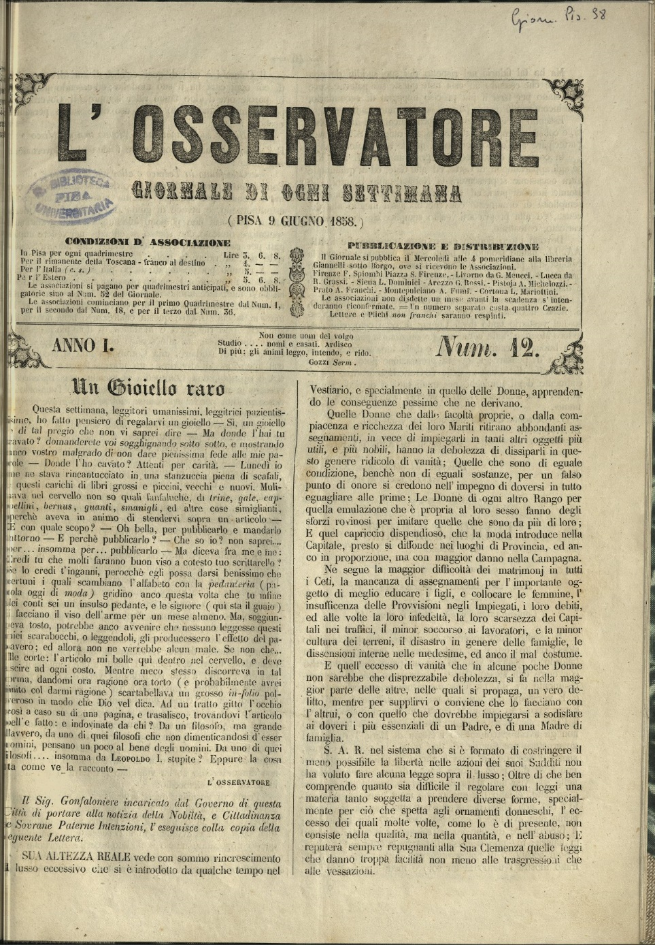

**Descrizione bibliografica**

L’\***osservatore** : giornale di ogni settimana.- Pisa : Tip. di Lorenzo Citi, 1858. – 1 volume ; 34 cm. ((Descrizione basata su : Anno 1, n. 5 (21 aprile 1858). - PIS0003622

Soggetto: Pisa - 1858

**Copia digitale** [n.5-35(1858)](http://www.internetculturale.it/it/913/emeroteca-digitale-italiana/periodic/testata/9751)